Wybierz najlepszy system DMS i wspomóż działanie firmy w kryzysie!
Twoja firma, jak większość teraz na rynku zmaga się ze skutkami pandemii? Obawiasz się o jej los i zastanawiasz w jaki sposób możesz ją usprawnić? Wybierz najlepszy system DMS, który pomoże Ci sprawnie zarządzać dokumentami w Twojej firmie!

Najlepszy system DMS do sprawnego zarządzania danymi w firmie!
W obecnym czasie wiele firm boryka się z kryzysem, który został spowodowany ograniczeniami wynikającymi z panującej epidemii. Wiele przedsiębiorstw musiało chwilo wstrzymać swoje działalności i skorzystać z pomocy postojowej. Jednak kryzys minie i trzeba będzie wrócić do rzeczywistości. Firmy, które mogą pozwolić sobie na pracę zdalną swoich pracowników z pewnością o wiele mniej odczują skutki pandemii niż sklepy stacjonarne czy usługi. Warto postarać się o sprawne oprogramowania, które w pewien sposób usprawnia pracę i pozwolą firmie powrócić na właściwy tor. Warto wybrać najlepszy system DMS, który zapewni ład i porządek w firmie!

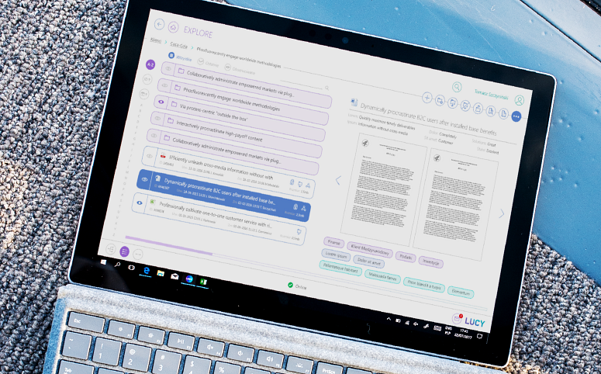
Jak wybrać najlepszy system DMS?
Na rynku znajduje się wiele oprogramowań, które wspomagają codzienną pracę organizacji. Warto dostosować taki system przede wszystkim do indywidualnych potrzeb i możliwości firmy. Lucy DMS to oprogramowanie, które gromadzi wszystkie dane przedsiębiorstw w jednym, bezpiecznym miejscu. Jest to bardzo ważna kwestia, ponieważ każda jednostka gospodarcza dąży do bezpieczeństwa swoich dokumentów, aby nie wyciekały one na zewnątrz. Kolejną zaletą Najlepszego systemu DMS jest wprowadzenie ładu i porządku w firmie. Pracownicy znają dzięki temu kolejność swoich zadań do wykonania wraz z terminami ostatecznymi.

Jakie jeszcze korzyści płyną z wdrożenia najlepszego systemu DMS?
Warto wybrać najlepszy system DMS dla swojej firmy! To przede wszystkim pewność, ze wszystkie dane są bezpieczne. Wiele firm wykazało też, że system ten po mógł im w osiągnięciu większych zysków. Zastanawiasz się jak to możliwe? Korzystając z oprogramowania DMS mamy pewność, że ,,czuwa" ono nad naszymi dokumentami i praca podopiecznych. Wtedy mamy więcej czasu na obsługę dodatkowych klientów czy realizację pozaprogramowych zleceń. Daj sobie pomóc i swojej firmie!

